# **БЕКІТЕМІН**

**Рудный қаласы әкімдігінің**

**«№13 орта мектебі»**

**КММ директоры**

**_________________**

**Ш. Уәлиева**

***« 14 » тамыз 2015 жыл***

**«2016-2018 жж. Рудный қаласының №13 орта мектебі ақпаратының»**

**бағдарламасы**

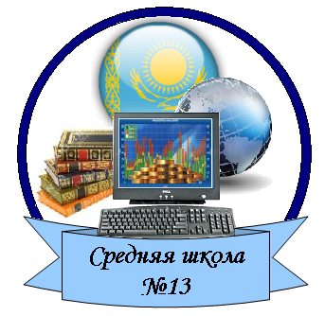

**Программа**

**«Информатизация средней школы №13 города Рудного**

**на 2016-2018 гг.»**

**ОГЛАВЛЕНИЕ**

**Паспорт программы**

1. **Введение**
2. **Анализ современного состояния проблемы**
3. **Цели  и  задачи программы**
4. **Направление и механизм реализации программы**
5. **Необходимые ресурсы и источники финансирования.**
6. **Ожидаемый результат от реализации Программы.**
7. **План мероприятий по реализации Программы.**



**ПАСПОРТ   
программы  
"Информатизация средней школы №13 города Рудного»   
на 2016-2018 годы**

|  |  |
| --- | --- |
| 1.Наименование Программы | "Информатизация средней школы №13 города Рудного» на 2016-2018 гг. |
| 2. Государственные заказчики Программы | КГУ «Средняя школа №13» акимата города Рудного |
| 3. Цель | Создание единой образовательной информационной среды учебной, педагогической, управленческой и обслуживающей деятельности школы с использованием ИКТ, позволяющей повысить качество и доступность образовательного процесса, раскрыть творческий потенциал его участников |
| 4. Сроки реализации Программы | С 2016 по 2018 годы |
| 5. Источники финансирования | Финансирование программы осуществляется за счёт средств местного бюджета. |
| 5. Основной исполнитель Программы | КГУ «Средняя школа №13» акимата города Рудного |
| 6. Ожидаемые конечные результаты | - обновление компьютерной техники в школе;  - расширение школьной сети новыми пользователями;  - использование в учебном процессе лицензионного программного обеспечения (в том числе, антивирусные программы);  - повышение ИКТ-компетентности педагогов до 65%;  - увеличение созданных ЦОР до 10%;  - повышение показателя создания персональных сайтов учителями школы до 50%;  создание электронного портфолио учителями школы (100% охват);  - увеличение количества участников в проектной и исследовательской деятельности. |
| 7. Система организации контроля за реализацией Программы, периодичность отчета исполнителей, дата представления материалов | Ежегодный отчет КГУ «Средняя школа №13» акимата города Рудного по вопросам реализации программы информатизации в городе. |

**Программа**

**«Информатизация средней школы №13 города Рудного**

**на 2016-2018 года»**

1. **ВВЕДЕНИЕ**



Глобальная информатизация общества является одной из доминирующих тенденций развития цивилизации в XXI в. Благодаря стремительному увеличению возможностей средств информатики, телекоммуникационных систем и новых информации-онных технологий формируется информационная среда обитания и жизнедеятельности людей, складывается информационное общество. В этом обществе для человека появляются не только принципиально новые возможности, но и возникают ранее не известные проблемы.

За последние годы произошло коренное изменение роли и места персональных компьютеров и информационных технологий в жизни общества. Человек, умело, эффективно владеющий технологиями и информацией, имеет другой, новый стиль мышления, принципиально иначе подходит к оценке возникающих проблем, к организации своей деятельности. Как показывает практика, без новых информационных технологий уже невозможно представить современную школу. И поэтому сегодня, как никогда ранее, важен переход на качественно новый уровень в подходах к использованию компьютерной техники и информационных технологий во всех областях деятельности школы.

Целью информатизации системы среднего обра­зования является создание единого информацион­но-образовательного пространства Республики Ка­захстан, для достижения которой необходимо участие каждой единицы системы образования.

Таким образом, перед школой ставится задача – подготовить обучающихся к условиям жизни и профессиональной деятельности в информационном обществе, научить их действовать в этой среде, использовать ее возможности и защищаться от негативных воздействий.

1. [**АНАЛИЗ СОВРЕМЕННОГО СОСТОЯНИЯ ПРОБЛЕМЫ**](http://www.unesco.kz/rcie/data/ob_utvergdenii.htm#q)

**2.1. Информатизация учебного процесса в школе.**

В средней школе №13 имеется 79 компьютеров.

|  |  |  |  |
| --- | --- | --- | --- |
| **№** | **Конфигурация компьютера** | **Кол-во комп.** | **Год приобр.** |
| 1 | Celeron 16 Mb / 1.2 Gb | 1 | 1998 |
| 2 | Pentium II 16 Mb / 1.2 Gb / Floppy / CD | 1 | 2000 |
| 3 | Celeron 64 Mb / 4 Gb / Floppy / USB / CD | 5 | 2000 |
| 4 | Celeron 256 Mb / 80 Gb / Floppy / USB / CD | 10 | 2007 |
| 5 | Pentium IV 1024 Mb / 200 Gb / Floppy / USB / DVD | 1 | 2007 |
| 6 | Pentium D 512 Mb / 80 Gb / USB / DVD (подкл. к и/актив. доске) | 1 | 2007 |
| 7 | Celeron 256 Mb / 80 Gb / Floppy / USB / CD | 12 | 2007 |
| 8 | Celeron 512 Mb / 80 Gb / USB | 10 | 2008 |
| 9 | Компьютер-сервер Core(TM)2Duo\2.4 GHz\1 Gb\160 Gb\DVD | 1 | 2008 |
| 10 | Core(TM)2Duo / 1 Gb / 160 Gb / USB / DVD (подкл. к и/актив. доске) | 4 | 2008 |
| 11 | Celeron 0,99 Gb / 160 Gb / USB / DVD | 6 | 2009 |
| 12 | Core (TM) i3 4 Gb / 500 Gb / USB / DVD (ноутбук) | 1 | 2010 |
| 13 | AC 1900 2 Gb / 320 Gb / USB / DVD (моноблок) | 1 | 2011 |
| 14 | Intel PDC 1 Gb / 200 Gb / USB / DVD (б/у, 2010-2011 гг.) | 9 | 2013 |
| 15 | Intel PDC 2 Gb / 500 Gb / USB / DVD (новый к/хим) | 1 | 2013 |
| 16 | Ноутбук Packard Bell (Intel Core i5-3230M / DDR3 4 Gb / 750 Gb) | 5 | 2014 |
| 17 | Моноблок Lenovo (AMD E1-2500 1.4 GHz / 4 Gb / 500 Gb) | 10 | 2014 |
|  |  | 79 |  |

В течение 2013-2015 годов было установлено в школе 25 компьютеров.

В 2013-2014 учебном году компьютерный парк школы увеличился на 10 компьютеров (в сентябре 2013 года – 9 шт., переданные на баланс школы из Акимата (бывшие в употреблении), в декабре 2013 года – новый интерактивный кабинет химии).

В 2014-2015 учебном году школа приобрела 15 компьютеров (в августе 2014 года – 5 ноутбуков Packard Bell (все ноутбуки задействованы в учебном процессе), в сентябре 2014 года – 10 моноблок, которые установлены в кабинете информатики. Ранее использующиеся в кабинете компьютеры распределены по учебным кабинетам школы для информатизации учебного процесса.

Таким образом, наблюдается увеличение компьютерного парка школы за 2 года на 25 компьютеров, из которых 16 – имеют современное программное обеспечение (Windows 7 и 8.1).

В работе и учебной деятельности используются 50 компьютеров. 7 компьютеров не используются по причине их морального устаревания и невозможности считывания информации с дискет и через порты USB, остальные компьютеры требуют замены комплектующих. Планируется в 2015-2016 учебном году произвести списание компьютеров, не использующихся в учебном процессе и поставленных в школу до 2007 года включительно (15 компьютеров).

Наблюдается улучшение показателя количества учащихся на 1 компьютер.

|  |  |  |  |
| --- | --- | --- | --- |
| Учебный год | Количество учащихся | Количество компьютеров | Учащиеся /  1 ПК |
| 2013-2014 учебный год | 441 | 63 | 7 |
| 2014-2015 учебный год | 418 | 79 | 5,3 |
| 2015-2016 учебный год | 504 | 79 | 6,4 |

Сравнительный анализ за 3 года показал:

1. улучшение показателя (5,3 уч./1 ПК) в 2014-2015 учебном году за счет уменьшения контингента учащихся и увеличения компьютерного парка школы;

2. по причине увеличения контингента учащихся произошло изменение показателя до 6,4 уч./1 ПК в 2015-2016 учебном году.

Таким образом, общее изменение показателя за 3 года составляет -0,6. Произошло улучшение показателя к 2016 году за счет увеличения компьютерного парка школы.

Наблюдается улучшение показателя количества компьютеров на 1 учителя.

|  |  |  |  |
| --- | --- | --- | --- |
| Учебный год | Количество учителей | Количество компьютеров | Компьютер / 1 учитель |
| 2013-2014 учебный год | 43 | 63 | 1,5 |
| 2014-2015 учебный год | 38 | 79 | 2,1 |
| 2015-2016 учебный год | 44 | 79 | 1,8 |

Сравнительный анализ за 3 года показал:

1. улучшение показателя (2,1 ПК/1 учитель) в 2014-2015 учебном году за счет уменьшения педагогического состава учителей и увеличения компьютерного парка школы;

2. по причине увеличения количества учителей, в связи с открытием классов с казахским языком обучения, произошло изменение показателя до 1,8 ПК/1 учитель в 2015-2016 учебном году.

Таким образом, общее изменение показателя за 3 года составляет +0,3. Произошло улучшение показателя к 2016 году за счет увеличения компьютерного парка школы.

В школе функционирует 1 кабинет информатики (№208, интерактивная доска), 5 интерактивных кабинетов (кроме кабинета ИВТ), мультимедийные лингафонные кабинеты отсутствуют.

В кабинете №208 имеется 10 ученических компьютеров (моноблоки) и 1 - на рабочем месте учителя (подключена интерактивная доска, используется как сервер школьной сети). Учебный класс включает в себя:

1. компьютеры-моноблоки, полученные школой в августе 2014 года на средства городского бюджета (10 моноблоков);

2. компьютер-сервер, получен в августе 2007 года.

Компьютеры объединены в локальную сеть. Доступ в Интернет осуществляется со всех компьютеров класса посредством сетевого модема TP-Link. Для выхода в Интернет используется подключение ADSL, тарифный план «Мектеп» (скорость - выше 512 kbps). Занятия в кабинете проводятся с учащимися 5, 7-9, 11 классов. Данный кабинет предоставляет услуги выхода в Интернет, работу на компьютере во внеурочное время учителям и учащимся школы, просмотр и проведение интерактивных уроков в режиме on-line, проведение дистанционных олимпиад по учебным предметам в течение года. Электронный адрес школы: [esctanya@mail.ru](mailto:esctanya@mail.ru).

По причине большого количества компьютеров, имеющих неудовлетворительное для использования в учебном процессе состояние, второй кабинет информатики, №210, был расформирован. Рабочие компьютеры были переданы в предметные кабинеты для использования в учебном процессе.

Таким образом, в учебных кабинетах, кроме кабинета информатики, непосредственно в учебном процессе (проведение уроков), используется 26 компьютеров.

Продолжает функционировать сайт школы на платформе CSS (доменное имя [**www.rudniyschool13.edu.kz**](http://www.rudniyschool13.edu.kz)). На данном сайте можно увидеть новости школы, информацию о школе, ее педагогическом составе, нормативную базу учебного процесса, разработки мероприятий учителей школы и т.д.

Сайт обновляется периодичностью 1-2 раза в неделю.

В школе использование Интернет-ресурсов осуществляется по следующим направлениям:

* использование информационных ресурсов сети Интернет при организации учебного процесса;
* активное участие учащихся и учителей в разнообразных дистанционных олимпиадах, международных конкурсах, тестированиях в режиме on-line (подготовка к ЕНТ);
* просмотр интерактивных уроков, проводимых в режиме on-line.

Доступ в Интернет имеют 25 компьютеров:

- модем ADSL: 11 компьютеров кабинета информатики, 4 интерактивных кабинета, 3 компьютера бухгалтерии, 2 компьютера зам. директора, 1 компьютер социального педагога;

- USB-модем Tele2: 4 компьютера (2 – компьютер и ноутбук зам. директора по ВВР и вожатой, 2 – моноблок и ноутбук директора школы).

Использование USB-модема в учебном процессе, благодаря его мобильности, позволяет предоставлять доступ в Интернет компьютерам, не подключенных к школьной сети.

В школе функционирует, кроме кабинетов информатики, еще 5 интерактивных кабинетов: физики, химии, биологии (обеспечены необходимым оборудованием по предмету), английского языка и универсальный (русский язык и литература и др.), в которых учителя школы могут проводить уроки с использованием интерактивного оборудования.

Компьютеры, к которым подключены интерактивные доски (кабинет биологии, химии, физики и английского языка) имеют обновленное программное обеспечение.

После получения в декабре 2013 года интерактивного кабинета химии с соответствующим специализированным оборудованием, бывшее там оборудование передано в кабинет №309. С сентября 2014 года данный кабинет является кабинетом русского языка и литературы, где уроки в основном проводит сертифицированный преподаватель Жабакова М.Т.

В школе создана внутришкольная информационная среда:

1. электронные базы данных школы по классам, по микрорайону, закрепленному за школой;

2. система компьютерного мониторинга качества образования;

3. электронный документооборот;

4. электронная база данных разработок уроков учителей в классах КРО, КИМ и КОЗ по предметам.

При проведении контрольного осмотра компьютерной техники установлено, что большинство компьютеров школы нуждаются в обновлении баз антивирусных программ. Требуется приобретение новых пакетов антивирусных программ, так как скачивание бесплатного пакета антивирусной программы (программа, базы и программные модули) с Интернета и его обновлений для компьютеров, не подключенных к сети, существенно влияют на трафик Интернета и не всегда обеспечивают надежную защиту. На техническом уровне в школе существуют следующие проблемы:

- требуется приобретение и установка 4 DVD-дисководов, приобретение звуковых колонок, клавиатуры и компьютерных манипуляторов – мышь (по 4 штуки, на данный момент);

- заканчивается срок работы лампы проектора в кабинете ИВТ (№208);

- в кабинете информатики №208 требуется приобретение 4 сетевых фильтров для компьютеров, современных web-камеры и гарнитуры;

- для компьютеров всей школы требуется приобретение пакетов лицензионных антивирусных программ.

Большинство компьютеров школы морально устарели (износ равен 100%), поэтому требуется масштабная замена компьютерного парка школы (по причине отсутствия необходимых комплектующих, медленной работы компьютеров, повышения фона излучения и т.п.).

**2.2. Информационные технологии в педагогической деятельности учителей.**

В 2015-2016 учебном году в школе №13 работает 44 педагога.

|  |  |  |  |  |  |  |  |
| --- | --- | --- | --- | --- | --- | --- | --- |
| **Учебный год** | **Состав педагогических кадров** | | | | | | |
| **по образованию** | | | **по категории** | | | |
| **Всего** | **В/о** | **С/спец** | **ВК** | **1К** | **2К** | **БК** |
| 2013 - 2014 | 42 | 38 | 4 | 8 | 12 | 18 | 4 |
| 2014 - 2015 | 38 | 33 | 5 | 12 | 10 | 10 | 6 |
| 2015 - 2016 | 44 | 37 | 7 | 9 | 10 | 13 | 12 |

Большинство учителей школы проходили курсы повышения уровня компьютерной грамотности через программу Снижения информационного неравенства, поэтому проблем при освоении НИТ не существует.

|  |  |  |  |  |  |  |  |
| --- | --- | --- | --- | --- | --- | --- | --- |
| **Учебный год** | **Всего педагогов в школе** | **Владеющих компьютерной грамотностью и новыми инф. технологиями** | | | | | |
| **Всего педагогов/%** | **Из них руково-дителей** | **Учите-лей нач. классов** | **Преп. гуман. дисц.** | **Преп. дисц. ЕМЦ** | **Другое** |
| 2013-2014 | 42 | 39 / 93% | 5 | 6 | 16 | 5 | 7 |
| 2014-2015 | 38 | 38 / 100% | 5 | 6 | 11 | 9 | 7 |
| 2015-2016 | 44 | 44 / 100% | 6 | 9 | 12 | 11 | 6 |

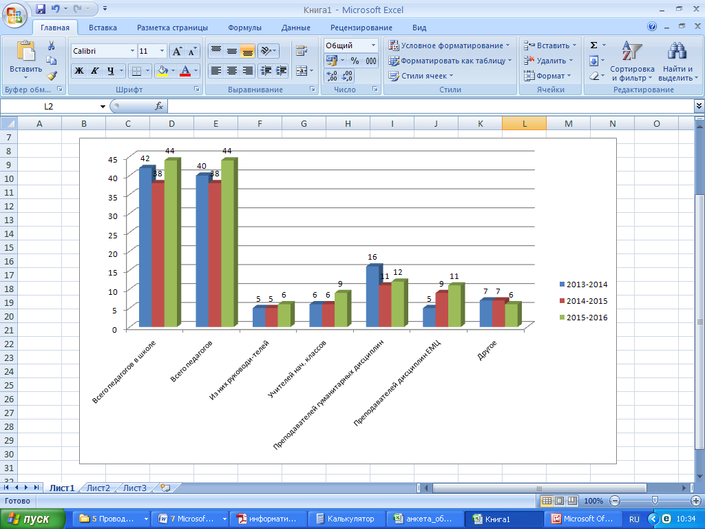

Сравнительный анализ за 3 года показал, что произошло увеличение показателя до 100% по сравнению с 2013-2014 учебным годом, так как в педагогический коллектив пришли молодые специалисты и учителя, владеющие ИКТ. Учителя, входившие в категорию не владеющих ИКТ (учителя с педагогическим стажем более 27-30 лет), или получили базовые навыки и применяют их в своей педагогической деятельности (Штоль Н.А., Каукенов Б.Г.), или закончили трудовую деятельность в школе №13 (Демьяненко Е.).

Все учителя школы владеют компьютерной грамотностью и новыми информационными технологиями, но не все – на достаточно хорошем уровне.

Анкетирование, проведенное в сентябре 2015 года в рамках семинара практикума «Программное обеспечение образовательного процесса», показало, что

- уверенными пользователями (использует в своей деятельности большинство указанного ПО, может поделиться опытом работы с данным ПО) являются - 10%;

- пользователями среднего уровня (использует в своей деятельности часть указанного ПО /Word, Excel, PowerPoint, работа с архиваторами, электронной почтой, работа в сети Интернет/, иногда нуждается в оказании помощи) - 41%;

- пользователями, владеющими базовыми навыками (использует в своей деятельности часть указанного ПО /Word, Excel, PowerPoint/, часто требуется оказание помощи) - 49%;

- не владеют ИКТ-технологиями - 0%.

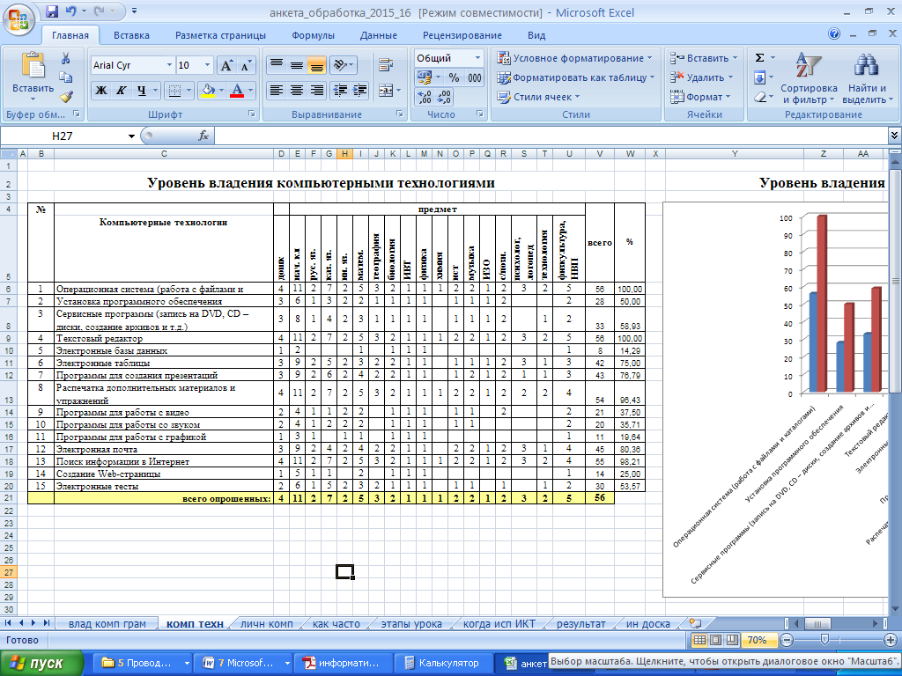

В анкетировании участвовали не только учителя школы, но и воспитатели мини-центров и КПП, логопеды и психологи, учителя-совместители.

Таким образом, только 51% работников школы может успешно применять ИКТ-технологии в своей педагогической деятельности. Необходимо ежегодное проведение семинаров-практикумов, на которых учителя могут осваивать новое для себя программное обеспечение.

Благодаря тому, что некоторые классы оборудованы компьютерной техникой, большая часть учителей школы могут проводить уроки с использованием ИКТ.

|  |  |  |  |  |  |
| --- | --- | --- | --- | --- | --- |
|  |  | **частота использования ИКТ** | | | |
| **предмет** | **всего учителей** | **постоянно** | **часто** | **редко** | **никогда** |
| дошкольное воспитание | 4 | 2 | 2 |  |  |
| начальные классы | 11 | 7 | 4 |  |  |
| русский язык | 2 | 1 |  | 1 |  |
| казахский язык | 7 | 4 | 1 | 2 |  |
| иностранный язык | 2 | 2 |  |  |  |
| Математика | 5 | 3 |  | 2 |  |
| география | 3 | 2 | 1 |  |  |
| биология | 2 | 2 |  |  |  |
| ИВТ | 1 | 1 |  |  |  |
| физика | 1 | 1 |  |  |  |
| химия | 1 | 1 |  |  |  |
| история | 2 |  | 1 | 1 |  |
| музыка | 2 | 2 |  |  |  |
| ИЗО | 1 |  |  | 1 |  |
| самопознание | 2 | 1 | 1 |  |  |
| психолог, логопед | 3 | 1 |  | 2 |  |
| технология | 2 |  |  | 1 | 1 |
| физкультура, НВП | 5 | 1 |  | 4 |  |
| **итого:** | 56 | 31 | 10 | 14 | 1 |
| **%** |  | 55,36 | 17,86 | 25,00 | 1,79 |

Возможность использования ИКТ в своей педагогической деятельности зависит от наличия в кабинете компьютерной техники, доступа в кабинет с необходимым оборудованием (расписание уроков) и специфики учебного предмета.

Наиболее часто и непосредственно в учебном процессе, при ведении урока, используют:

1. компьютер – учителя начальных классов, казахского языка, самопознания, информатики, русского языка и литературы, музыки.

2. интерактивную доску и сопутствующее оборудование – учителя биологии, географии, физики, химии, английского и казахского языка, русского языка и литературы, информатики.

На этапе оргмомента компьютер чаще всего используют воспитатели КПП и мини-центров, учителя начальных классов, учителя казахского языка и математики. Практические работы с использованием компьютера проводят учителя географии, биологии, ИВТ, физики, химии.

Также активно компьютер используется на этапе актуализации знаний, объяснения нового материала, обобщения и закрепления изученного материала.

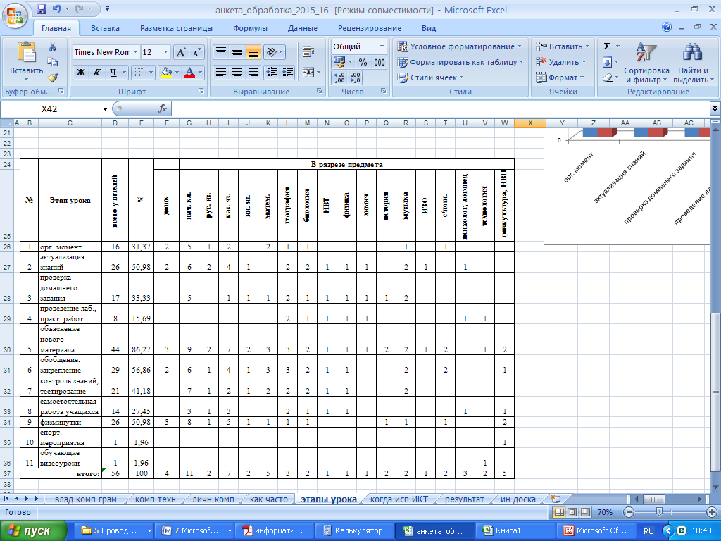

Учителя используют компьютерную технику не только для непосредственного проведения урока, но и в другой деятельности.

Большая часть учителей использует компьютер для подготовки материалов к уроку, для самообразования, для ведения мониторинга развития учащихся. Меньше всего компьютер используется для проведения исследовательских и проектных работ, работы с родителями, работы с отстающими учащимися. Причина: не все кабинеты имеют в своем оборудовании компьютер.

Большинство открытых уроков, проведенных в разрезе проходивших школьных семинаров, проводится учителями школы с использованием компьютерного или интерактивного оборудования.

В 2012-2013 учебном году были проведены 2 семинара с панорамой открытых уроков: для учителей высшей и 1 категории, тема «Интегральные качества педагогов, как одно из условий компетентностного подхода в процессе перехода на 12 летнее обучение», и для учителей 2 категории и без категории, тема «Мониторинг профессиональной компетенции, как одна из форм подготовки к аттестации и повышения качества образования».

В 2013-2014 учебном году были проведены 2 школьных семинара с панорамой открытых уроков: для учителей высшей и 1 категории, тема «Реализация и развитие одаренности через индивидуализацию и дифференциацию обучения в режиме урочного времени», и для учителей 2 категории и без категории, тема «Современные образовательные технологии как фактор совершенствования форм и методов учебно-воспитательного процесса». Большинство открытых уроков данных семинаров были проведены учителями с использованием компьютера или интерактивного оборудования.

В 2014-2015 учебном году были проведены 2 школьных семинара с панорамой открытых уроков: для учителей высшей и 1 категории, тема «Структурирование современного урока, его эффективность с учетом индивидуализации учебного процесса», и для учителей 2 категории и без категории, тема «Структурирование современного урока: результативность и эффективность». Большинство открытых уроков данных семинаров были проведены учителями с использованием компьютера или интерактивного оборудования.

Преподаватели школы систематически посещают курсы повышения квалификации по использованию информационных технологий в профессиональной деятельности.

В 2014-2015 учебном году в числе курсов повышения квалификации учителями школы были посещены следующие курсы ИКТ-содержания:

- Анучкина Л.Н.: «Содержание и методика преподавания информатики с 5-го класса в условиях обновления содержания преподавания»;

- Айтпаева Н.Б.: «Проектная деятельность в информационно – образовательной среде дошкольной организации»;

- Гридневская А.П.: «Проектная и исследовательская деятельность учащихся».

В школе регулярно проводятся семинары-практикумы и практикумы-консультации по использованию интерактивного оборудования и компьютерной техники. В каникулярное и во внеурочное время проводятся консультации и практикумы по использованию программного обеспечения компьютера.

За 2012-2015 годы проведены следующие семинары-практикумы по применению ИКТ:

- 2012 г.: «Использование интерактивного оборудования в учебном процессе. Работа во флипчарте»;

- 2012 г.: «Создание электронного портфолио учителя средствами программы Microsoft Office Publisher»;

- 2013 г.: «Помощь в создании электронного портфолио учителя. E-publish».

С 2014 года стали проводиться постоянные практикумы-консультации для учителей, нуждающихся в помощи по работе с программным обеспечением (Анучкина Л.Н., Маленкова Е.Я.).

В сентябре 2015-2016 учебного года был проведен семинар-практикум «Программное обеспечение образовательного процесса», в ходе которого учителя могли посетить практические занятия по использованию программного обеспечения и оборудования.

Учителя школы активно участвуют в разнообразных мероприятиях школьного, городского и областного масштаба, большинство из которых требует на этапе подготовки и защиты использование компьютера или интерактивного оборудования.

2012-2013 учебный год:

- Анучкина Л.Н.: Областной интернет-марафон «Лучший персональный сайт учителя», Городской интернет-марафон «Лучший персональный сайт учителя», грамота в номинации «Информативный сайт»;

- Дегтярёва Н.А.: конкурс «Прима - мастер», номинация;

- Дёмина Е.А.: конкурс «Лучший учитель физического воспитания»; Гран-ПРИ (город), грамота в номинации «Нестандартный урок» (область);

- Иванова Ю.В.: Областной интернет-марафон «Лучший персональный сайт учителя», Городской интернет-марафон «Лучший персональный сайт учителя», 3 место;

- Свиридова И.В.: конкурс «Лучший учитель–предметник, применяющий интерактивное оборудование», 3 место (область) и т.д.

В марте 2013 года в школе прошел конкурс «Лучшее электронное портфолио - 2013». Призёрами и номинантами конкурса стали: Гран–При – Маленкова Елена Яковлевна, учитель биологии; 1 место – Дегтярёва Наталья Александровна, учитель музыки; 2 место – Байбурдина Светлана Борисовна, учитель начальных классов; 3 место – Штоль Нина Александровна, учитель математики. В номинациях - победители: «Лучшее методическое сопровождение» - Тоненчук Татьяна Федоровна, учитель географии, «Лучшее педагог – исследователь» - Дёмина Елена Анатольевна, учитель физической культуры; «Первый педагогический опыт» - Панова Елена Викторовна, учитель русского языка и литературы.

2013-2014 учебный год:

- Дёмин И.С., Свиридова И.В., Алгуатова У.М.: НПК Орлеу «Школа 21 века глазами молодого учителя», сертификаты;

- Труханова Е.В.: НПК г. Астана, «Инновационные технологии в образовании 21 века», диплом «За совершенствование педагогического мастерства»;

- Дёмина Е.А.: «Инновационные технологии в организациях дополнительного образования туристко-краеведческого направления», сертификат;

- Маленкова Е.Я.: областной этап республиканского конкурса видеофильмов «Ойшыліскер», призер;

- Анучкина Л.Н.: Национальный этап международного конкурса школьных проектов по энергоэффективности «Энергия и среда обитания», сертификат;

- Алгуатова У.М.: НПК, «Повышение качества образования - важнейшее условие формирования и развития функциональной грамотности школьников».

2014-2015 учебный год:

- Дёмина Е.А., Алгуатова У. М., Тлюбердина А.Т., областной конкурс по профилактике ДТП в школах "Школа без ДТП", областной центр ЗОЖ, Гран-При;

- Маленкова Е.Я.: заочный конкурс "Современный урок единство теории и практики", номинация "Лучшее соответствие модулям программы"; республиканский конкурс «Лучший конструктивисткий урок»;

- Гридневская А.П., областная конференция "Использование ИКТ в преподавании и обучении", диплом 1 степени;

- Иванова Ю.В., городской конкурс «Умный урок»; областной семинар "Об особенностях преподавния предметов типового учебного плана уровня начального образования в 2014-2015 учебном году", грамота 1 место;

- Анучкина Л.Н.: национальный этап международного конкурса школьных проектов по энергоэффективности «Энергия и среда обитания»); конкурс статей «История успеха. Интернет-сервисы в моей педагогической практике. Интерактивные кроссворды», центр «Снейл», сертификат участника Фестиваля педагогического мастерства «Дистанционная волна»; online-конференция «ИКТ-компетентность педагогических работников в условиях внедрения системы электронного обучения «E-learning» («Өрлеу»).

Учителя средней школы №13 участвовали в мероприятиях городского и областного масштаба:

- 21 ноября 2013 года в ГУ «Средняя школа №17 города Рудного» прошел областной семинар «Управление системой коррекционно-развивающего образования в школе», на котором с докладом по теме «Использование интерактивного оборудования на уроках биологии в классах КРО для детей с ЗПР» выступила Маленкова Е.Я., учитель биологии (модуль №2, группа А, модератор Симонова Т.М.);

- с использованием интерактивного оборудования в режиме on-line в феврале 2014 года Свиридовой И.В. проведено занятие по подготовке к ЕНТ по физике с учащимися 11 класса. Участниками в данном мероприятии были также учащиеся средней школы №18 и гимназии №5.

Учителя школы активно участвуют в областных и республиканских дистанционных олимпиадах по предметам.

***Результаты дистанционных олимпиад за 2014-2015 учебный год***

|  |  |  |  |  |
| --- | --- | --- | --- | --- |
| № | Уровень | Название конкурса | Учитель, категория | Место, номинация |
| 1 | Республиканский | КИО история Казахстана | Денисенко В.Д. | Сертификат |
| 2 | Республиканский | КИО география | Симонова Т. М., Испамбетова Л. В., Гаврилец В. В. | Сертификаты |
| 3 | Республиканский | КИО учителя начальных классов | Иванова Ю. В., Байбурдина С. Б. | Отличный результат |
| 4 | Республиканский | КИО английский язык | Абденова Б. К. | Сертификат |
| 5 | Областной | Дистанционная олимпиада для учителей начальных классов | Бабич Н. П., Андреева Т. Н., Иванова Ю. В. | Дипломы 2 степени |
| 6 | Областной | Дистанционная олимпиада для учителей начальных классов | Галивец В. С. | Сертификат |
| 7 | Республиканский | КИО казахский язык | Есентемирова Б. Т, Сарсембина К. Ш., Садыкова А. С., Сагимбаева Г. Д., Мадьярова А. Т. | Сертификат |
| 8 | Республиканский | КИО казахская литература | Есентемирова Б. Т. | Сертификат |
| 9 | Республиканский | КИО русский язык | Жабакова М.Т. | Сертификат |
| 10 | Республиканский | КИО информатика | Анучкина Л.Н. | Отличный результат |
| 11 | Республиканский | КИО психология | Пицукова И.Н. | Диплом 2 степени |
| 12 | Республиканский | КИО биология | Маленкова Е.Я. | Сертификат |
| 13 | Республиканский | КИО, дистанционная олимпиада для учителей математики | Дроздова Н.И. Гридневская А.П. Штоль Н.А. | Сертификаты |
| 14 | Республиканский | КИО для учителей нач. кл | Иванова Юлия Васильевна | Диплом 2 степени |
| 15 | Республиканский | КИО для учителей нач. кл | Бабич Н.П., Бидаулетова Г.У., Ищанова А.Н., Галивец В.С. | Сертификаты |

Учителя школы размещают разработки уроков, дидактические материалы к урокам на сайте «Коллеги», Интернет–портале «Детство - кz», «Педагог - kz», ProШколу.ru, vidiourok.net, на портале «Продленка», Сайт InfoUrok.RU.

***Динамика публикации материалов***

Количество педагогов и количество методических материалов, получивших свидетельства и сертификаты размещенные в Интернет - пространстве на педагогических сайтах с каждым годом увеличивается.

В школе отсутствуют ЦОР, разработанные учителями школы.

Анучкиной Л.Н. разработан электронный «Сборник тестовых заданий по информатике» для 7 классов, который имеет возможность доработки до ЦОР.

Свидетельство об авторских работах как результат работы по теме самообразования имеет Маленкова Е.Я., учитель биологии, получила свидетельство научно-практического центра «Дарын» Серия АА № 068 на педагогическую разработку: Электронное учебно-методическое пособие для 6 класса «Media - биология».

Активизировалась деятельность педагогов по созданию персональных сайтов. На данный момент персональные сайты имеют:

- Иванова Ю.В.,

- Анучкина Л.Н.,

- Штоль Н.А.,

- Дроздова Н.И.,

- Жабакова М.Т.,

- Щербаков И.В.,

- Демина Е.А.,

- Маленкова Е.Я.,

- Сражатова Н.Д.,

- Алгуатова У.М.,

- Тлюбердина А.Т.,

что составляет 25% от общего количества педагогов школы.

Большинство указанных персональных сайтов создано на порталах <http://multiurok.ru> и <http://infouruk.ru>.

В октябре 2015-2016 учебного года  **учитель биологии Маленкова Е.Я., создала предметный блог, где активными участниками являются ученики, знакомятся с интересной информацией, выполняют задания, имеют возможность получить оценку.**

В этом учебном году педагоги школы продолжили работу по созданию и ведению портфолио, как механизма стимулирующего самооценку учителя в его профессиональной деятельности и личностном росте.

***Динамика создания электронных портфолио педагогами школы***

Практически каждый учитель самостоятельно создал и ежегодно пополняет свое электронное портфолио в программе «Конструктор сайтов».

В 2015-2016 учебном году электронное портфолио имеют 95% учителей школы.

**2.3. Информационные технологии в деятельности обучающихся.**

Учащиеся нашей школы регулярно участвуют в дистанционных Интернет-олимпиадах, викторинах, а также принимают участие в различных конкурсах городского и областного масштаба с применением компьютерного оборудования (компьютерная графика, презентации и т.д.).

Проектно-исследовательская деятельность в 2014-2015 учебном году проводилась только с обучающимися начальной школы, в 1 А и 4 А классах (классные руководители Андреева Т. Н. и Иванова Ю. В.). Результаты своих проектно-исследовательских работ обучающиеся представили в городском конкурсе творческих и исследовательских работ школьников для 1 - 7 классов «Зерде». Из четырех представленных работ три заняли призовые места: 1 первое место, 1 второе и 1 одно третье место:

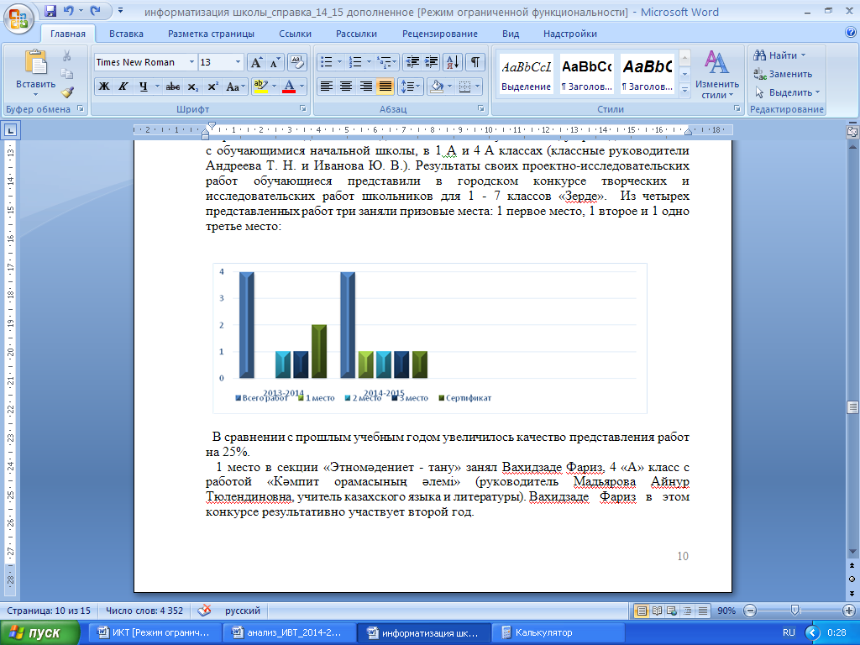

В сравнении с 2013-2014 учебным годом увеличилось качество представления работ на 25%.

1 место в секции «Этномәдениет - тану» занял Вахидзаде Фариз, 4 «А» класс с работой «Кәмпит орамасының әлемі» (руководитель Мадьярова Айнур Тюлендиновна, учитель казахского языка и литературы). Вахидзаде Фариз в этом конкурсе результативно участвует второй год.

2 место в секции «Биология, химия, экология» заняла Ильясова Анастасия, 1 «А» класс с работой «Этот мексиканский незнакомец – авокадо» (руководитель Андреева Татьяна Николаевна, учитель начальных классов).

3 место у Дёгтевой Виктории, 4 А класс в секции «Биология, химия, экология» с работой «Да здравствует мыло душистое!» (руководитель Иванова Юлия Васильевна, учитель начальных классов).

Сертификат участника получила Фролова Анастасия, 4 «А» класс в секции «Биология, химия» с работой «Что за гриб такой, плесень?» (руководитель Коробко Оксана Андреевна, учитель самопознания).

Все участники приобрели навыки экспериментальной, научно-исследовательской работы под руководством учителей. В процессе публичной защиты развивали коммуникативные компетенции, приобретали первый социальный опыт. Все участники настроены продолжать проектно-исследовательскую деятельность в 2015-2016 учебном году.

***Результативность участия в городских, областных, республиканских предметных олимпиадах, 2014-2015 учебный год***

|  |  |  |  |  |  |  |
| --- | --- | --- | --- | --- | --- | --- |
| **Предмет** | **Участники олимпиад** | | | | | **Качество** |
|  | Всего | Гор | Обл | Респ | Межд |  |
| Казахский язык и литература | 29 | 3 | - | 17 | 9 | 24% |
| Русский язык и литература | 44 | 2 | - | 5 | 37 | 44% |
| Английский язык | 31 | 5 | 12 | 3 | 11 | 67% |
| Математика | 25 | 4 | 2 | 10 | 9 | 28% |
| Информатика | 1 | 1 | 0 | 0 | 0 | 100% |
| География | 20 | 3 | 9 | 6 | 2 | 10% |
| Биология | 32 | 5 | 11 | 4 | 12 | 56% |
| Физика | 0 | 0 | 0 | 0 | 0 | 0% |
| Химия | 10 | 1 | 9 | 0 | 0 | 0% |
| История Казахстана | 23 | 0 | 8 | 15 | 0 | 22% |
| Всемирная история | 2 | 0 | - | 2 | - | 0% |
| Основы права | 2 | 2 | - | 0 | - | 50% |
| Начальные классы | 42 | 4 | - | - | 38 | 0% |

Большинство представленных олимпиад проходило в дистанционном режиме, с использованием Интернет-технологий.

В областной дистанционной олимпиаде «Дарын» участвовал 51 ученик (25 учеников в прошлом году) по предметам: математика, История Казахстана, английский язык, география, биология, химия. По истории Казахстана – 5 призовых мест, по английскому языку – 11, по биологии – 7 обучающихся награждены Дипломами 1, 2 и 3 степени. По математике и химии призовых мест нет.

Третий год учителя и учащиеся достаточно активно участвуют в дистанционной республиканской олимпиаде КИО. Всего участников КИО в 2014 – 2015 учебном году было 64, в прошлом году – 67.

Наибольшее количество участников олимпиады КИО подготовили учителя казахского языка (17), Истории Казахстан (15) и математики (10). Призеров республиканской олимпиады в этом году нет, но множество участников получили отличные результаты и результаты, лучшие в городе.

Наибольший рейтинг второй год начисляется участникам олимпиады школьников по математике – 3, 250 баллов.

Рейтинг этого года – 29, 13 баллов, так же, как и в прошлом году при рейтинге 21,7 баллов, школа находится на 3 месте в городе.

Традиционно учащиеся школы принимают участие в творческих конкурсах на уровне города и области.

Участие в городских конкурсах, с использованием ИКТ:

* Конкурс «Мое первое портфолио» - Топчий Анастасия, № А кл. (Бабич Н. П., Иванова Ю. В).
* В феврале 2015 - участие в областном конкурсе компьютерных графических работ «9 мая – в сердцах поколений», Вахидзаде Л., Навоян Б., Хасанова К., 7 А кл., грамоты (Анучкина Л. Н.).
* В международном конкурсе «Эму- специалист», г. Екатеринбург, Анучкина Диана, 3 А кл., 1 место (Анучкина Л. Н.).

**2.4. Выводы. Выявление проблем.**

Процесс информатизации учебного процесса в средней школе №13 организован на достаточно хорошем уровне:

1. все компьютеры, не являющиеся морально устаревшими, используются в учебном процессе;

2. произведено обновление компьютерного парка школы (25 единиц);

3. доступ в Интернет осуществляется с большинства компьютеров, входящих в школьную сеть;

4. систематическое участие учащихся и учителей в дистанционных олимпиадах и международных конкурсах;

5. регулярное участие в интерактивных уроках, проводимых в режиме on-line (кроме дней, когда невозможно подключение по техническим причинам);

6. возможность проведения уроков с использованием интерактивного оборудования всеми желающими учителями школы, увеличение количества компьютеров, использующихся непосредственно в учебном процессе;

7. функционирование внутришкольной информационной среды;

8. осуществляется пополнение банка данных разработок уроков в классах КРО, КИМ и КОЗ;

9. 100% учителей школы владеют компьютерной грамотностью и новыми информационными технологиями;

10. учителя активно используют компьютерную технику и интерактивное оборудование в своей деятельности.

Но есть и **проблемы**, недостатки, которые необходимо ликвидировать, или уменьшить их влияние на организацию учебного процесса в школе, в 2016 – 2018 года:

1. на данный момент в школьную сеть входит лишь часть компьютеров, использующихся в учебном процессе (компьютеры интерактивных кабинетов, кабинет информатики, компьютеры зам. директора по УВР и НМР, компьютеры бухгалтерии и социального педагога);

2. подключение компьютеров 1 этажа (кабинеты начальных классов, психолога), 2 этажа (кабинет заместителя директора по ВВР) в школьную сеть;

3. по причине износа комплектующих компьютерной техники необходимо ее обновление для поддержания высокого процента используемой в учебном процессе компьютерной техники (приобретение и установка DVD-дисководов, приобретение звуковых колонок, клавиатуры и компьютерных манипуляторов – мышь);

4. требуется замена лампы проектора в кабинете ИВТ (№208) по причине окончания лимита рабочего времени лампы;

5. в кабинете информатики №208 требуется приобретение 4 сетевых фильтров для компьютеров;

6. по причине дефицита лицензионного современного программного обеспечения для качественного преподавания предмета ИВТ необходимо приобретение современного обучающего ПО;

7. для чистоты информационной среды необходимо ежегодное приобретение пакетов антивирусных программ;

8. недостаточный уровень ИКТ-компетентности педагогов (не все учителя школы являются уверенными пользователями);

9. отсутствуют в школе разработанные учителями ЦОР;

10. 25% учителей имеют персональные сайты;

11. 95% учителей имеют электронное портфолио;

12. низкий процент участия учителей и обучающихся в проектной и исследовательской деятельности.

Из всего выше сказанного можно сделать вывод, что большинство проблем связано с техническим обеспечением информатизации учебного процесса по причине износа техники и отсутствия обновления материальной базы современным компьютерным оборудованием.

1. **ЦЕЛЬ И ЗАДАЧИ ПРОГРАММЫ**

Основной целью настоящей Программы является:

* создание единой образовательной информационной среды учебной, педагогической, управленческой и обслуживающей деятельности школы с использованием ИКТ, позволяющей повысить качество и доступность образовательного процесса, раскрыть творческий потенциал его участников.

Достижение цели Программы обеспечивается выполнением следующих задач:

1. улучшение материально-технической базы школы;

2. повышение эффективности и качества обучения по­средством активного использования электронного тех­нологического оборудования;

3. формирование у учащихся ответственного и изби­рательного отношения к информации, полученной из Интернета, с учетом правовых и этических аспектов ее распространения;

4. использование информационных технологий для ре­ализации детской одаренности при ведении научно-исследовательской деятельности, работе школьного научного общества;

5. использование системы интерактивных форм обучения и воспитания учащихся с применением современных ин­формационных технологий и ресурсов для повышения компьютерной грамотности и информационной культу­ры участников образовательного процесса;

6. использование системы накопления опыта внедрения ин­формационных технологий во внеурочной деятельно­сти школьников для расширения познавательной ак­тивности, воспитания коммуникабельной толерантной личности, способной эффективно использовать муль­тимедийные ресурсы;

7. формирование банка методик включения ИКТ в об­разовательный процесс, систематизация опыта педагогов, внедряющих информационные и телеком­муникационные технологии в образовательный про­цесс;

8. использование оперативной системы управления и мо­ниторинга образовательного процесса;

9. развитие навыков применения учащимися средств ИКТ в повседневной жизни, при выполнении индиви­дуальных и коллективных проектов, в учебной деятель­ности, дальнейшем освоении востребованных на рын­ке труда профессий;

10. организация и проведение семинаров, мастер-классов с применением разноуровневых программ по­вышения квалификации для разных категорий пользо­вателей в области информационных технологий.

**4.**[**ОСНОВНЫЕ НАПРАВЛЕНИЯ И МЕХАНИЗМ РЕАЛИЗАЦИИ  ПРОГРАММЫ**](http://www.unesco.kz/rcie/data/ob_utvergdenii.htm#q)

Основными направлениями Программы являются:

* обновление компьютерного парка школы;
* расширение школьной сети новыми пользователями;
* приобретение лицензионного программного обеспечения;
* повышение ИКТ-компетентности педагогов;
* создание ЦОР как результат работы по теме самообразования учителей школы;
* стимулирование создания персональных сайтов учителями школы;
* создание электронного портфолио учителями школы (100% охват);
* повышение функциональной грамотности школьников;
* участие учителей и обучающихся в проектной и исследовательской деятельности.

**5. НЕОБХОДИМЫЕ РЕСУРСЫ И ИСТОЧНИКИ ФИНАНСИРОВАНИЯ ПРОГРАММЫ**

Основными ресурсами, обеспечивающими реализацию Программы, являются:

1)*финансовые ресурсы.*

Средства республиканского и местных бюджетов.

2)*кадровые ресурсы.*

Кадровыми ресурсами, обеспечивающими реализацию Программы, являются: административно-управленческий персонал, включающий директора школы, заместителей директора по УВР, ВР, НМР, и учителя-предметники.

*3)информационные ресурсы.*

Информационными ресурсами, необходимыми для реализации Программы являются: электронные учебники, мультимедийные программы, электронные библиотеки, медиатеки, средства сетевого тестирования и контроля знаний, аудио- видеоматериалы, банки данных, учебно-методические разработки, электронные энциклопедии;

*4)материально-технические ресурсы.*

Вычислительная техника.

Финансирование Программы предполагает использование средств республиканского и местных бюджетов, предусмотренных для информатизации системы образования, исходя из Программы «Информатизации системы образования города Рудного на 2016-2018 годы».

**6.** [**ОЖИДАЕМЫЙ РЕЗУЛЬТАТ ОТ РЕАЛИЗАЦИИ ПРОГРАММЫ**](http://www.unesco.kz/rcie/data/ob_utvergdenii.htm#q)

В ходе выполнения Программы «Информатизация средней школы №13 города Рудного на 2016-2018 годы» ожидаются следующие результаты:

* обновление компьютерной техники в школе;
* расширение школьной сети новыми пользователями;
* использование в учебном процессе лицензионного программного обеспечения (в том числе, антивирусные программы);
* повышение ИКТ-компетентности педагогов до 65%;
* увеличение созданных ЦОР до 10%;
* повышение показателя создания персональных сайтов учителями школы до 50%;
* создание электронного портфолио учителями школы (100% охват);
* увеличение количества участников в проектной и исследовательской деятельности.

**7.** [**ПЛАН МЕРОПРИЯТИЙ ПО РЕАЛИЗАЦИИ ПРОГРАММЫ**](http://www.unesco.kz/rcie/data/ob_utvergdenii.htm#q)

|  |  |  |  |
| --- | --- | --- | --- |
| **№** | **Мероприятия** | **Сроки** | **Ответственный** |
| 1. Аппаратное и программное обеспечение | | | |
| 1.1 | Обновление программного обеспечения компьютеров для использования в учебно-воспитательном процессе с целью повышения информационной культуры учащихся | 2016-2018 гг., ежегодно | Айтуарова Д.Т.,  Перцева А.Е. |
| 1.2 | Приобретение лицензионных антивирусных программ для сохранения материально-технической базы школы (компьютеры) | 2016-2018 гг., ежегодно | Айтуарова Д.Т.,  Перцева А.Е. |
| 1.3 | Обновление комплектующих ПК для поддержания высокого процента используемой в учебном процессе компьютерной техники | 2016-2018 гг., системати-чески | Айтуарова Д.Т.,  Перцева А.Е. |
| 1.4 | Подключение компьютеров 1 этажа (кабинеты начальных классов, психолога) в школьную сеть | 2016-2017 гг. | Перцева А.Е. |
| 1.5 | Установка компьютера и проведение локальной сети в библиотеку для возможности выхода учащимися на образовательные сайты и в электронные библиотеки глобальной сети | 2017-2018 гг. | Перцева А.Е. |
| 1.6 | Подключение компьютеров 2 этажа (кабинет заместителя директора по ВР) в школьную сеть | 2017-2018 гг. | Перцева А.Е. |
| 1.7 | Сопровождение комплекса баз данных школ (педагогов, учащихся, курсов повышения квалификации и т.д.) | 2016-2018 гг. | Симонова Т.М.  Испамбетова Л.В., Анучкина Л.Н. |
| 1.8 | Осуществление контроля за сохранностью интерактивного и компьютерного оборудования школы | 2016-2018 гг., системати-чески | Перцева А.Е., Анучкина Л.Н. |
| 2. Разработка и внедрение информационных ресурсов и систем | | | |
| 2.1 | Работа сайта школы | 2016-2018 гг. | Айтуарова Д.Т., Анучкина Л.Н. |
| 2.2 | Пополнение копилки сайта разработками уроков, дидактическими материалами к урокам учителей школы | 2016-2018 гг. | Испамбетова Л.В.,  Анучкина Л.Н. |
| 2.3 | Публикация разработок и дидактического материала на учительских порталах Интернет | 2016-2018 гг. | Испамбетова Л.В., учителя школы |
| 2.4 | Использование Интернет-ресурсов в учебном процессе | 2016-2018 гг. | Анучкина Л.Н., учителя школы |
| 3. Применение информационных технологий | | | |
| 3.1 | Автоматизация управленческой деятельности | 2016-2018 гг. | Симонова Т.М., Испамбетова Л.В. |
| 3.2 | Автоматизация работы социально-педагогических, методических служб | 2016-2018 гг. | Сисекенова Н.С., Зайцева С.С., Сражатова Н.Д. |
| 3.3 | Использование системы компьютерного мониторинга качества образования | 2016-2018 гг. | Симонова Т.М., Испамбетова Л.В. |
| 3.4 | Участие и проведение интерактивных уроков в режиме on-line | 2016-2018 гг. | Анучкина Л.Н. |
| 3.5 | Поиск одаренных детей в процессе учебной деятельности и работа с ними на основе использования возможностей ИКТ | 2016-2018 гг. | Испамбетова Л.В., Алгуатова У.М., Анучкина Л.Н. |
| 4. Кадровое обеспечение | | | |
| 4.1 | Организация посещения курсов повышения квалификации по использованию информационных технологий в профессиональной деятельности для всех категорий работников системы образования | 2016-2018 гг. | Испамбетова Л.В. |
| 4.2 | Посещение курсов по использованию интерактивного оборудования учителями, работающими в кабинетах с интерактивным оборудованием | 2016-2018 гг. | Испамбетова Л.В. |
| 4.3 | Проведение и посещение семинаров, практикумов (обмен опытом по использованию ИКТ) | 2016-2018 гг. | учителя школы |